ZAMÓWIENIE NA ŻALUZJE PIONOWE
(VERICALE, PASY 127mm)

Klient |  | Data
 |  | Nr zamówienia

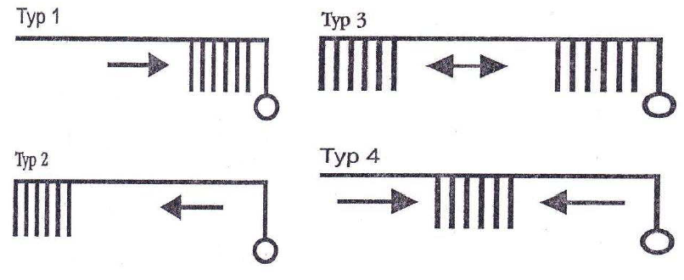

Lp. | Szerokość | Wysokość | Ilość | Typ | Symbol tkaniny | Długość łańcuszka | Rodzaj mocowania* | Uwagi

*) Mocowane do sufitu, czy do ściany.

UWAGI, SZKICE, INNE OPCJE WYPOSAŻENIA

Pieczątka i podpis zamawiającego

